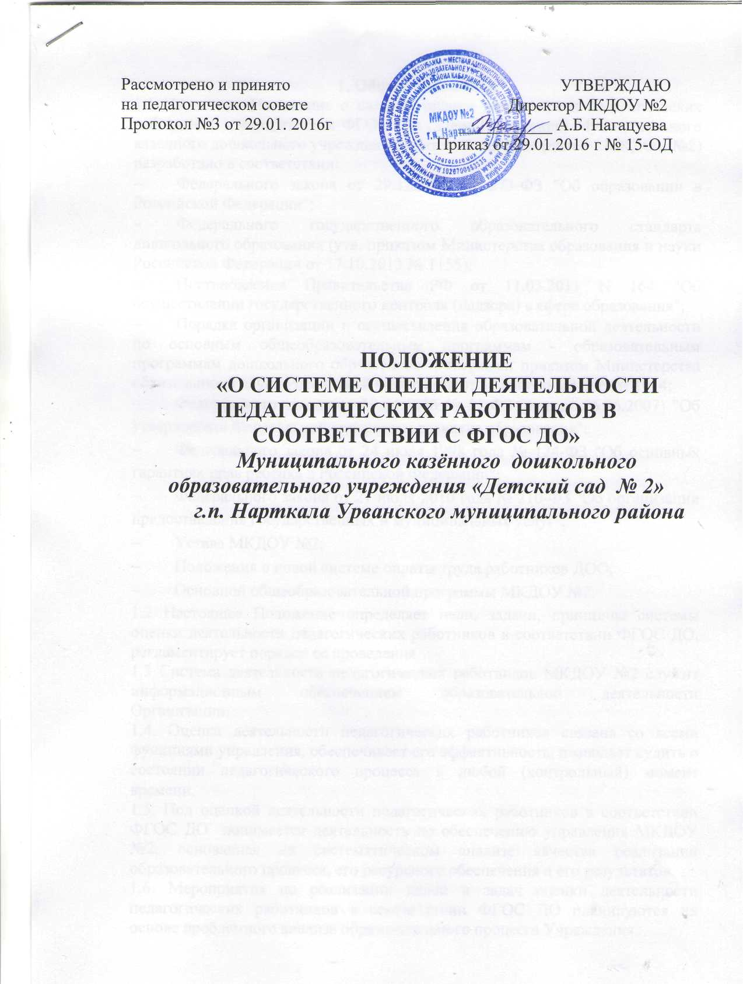

1. Общие положения
1.1 Настоящее Положение о системе оценки деятельности педагогических работников в соответствии ФГОС ДО (далее Положение) Муниципального казенного дошкольного учреждения «Детский сад №2» (далее – МКДОУ №2) разработано в соответствии:
- Федерального закона от 29.12.2012 № 273-ФЗ "Об образовании в Российской Федерации";
- Федерального государственного образовательного стандарта дошкольного образования (утв. приказом Министерства образования и науки Российской Федерации от 17.10.2013 № 1155);
- Постановления Правительства РФ от 11.03.2011 N 164 "Об осуществлении государственного контроля (надзора) в сфере образования";
- Порядка организации и осуществления образовательной деятельности по основным общеобразовательным программам - образовательным программам дошкольного образования. Утвержден приказом Министерства образования и науки Российской Федерации от 30 августа 2013 г. № 1014;
- Федерального закона от 10.04.2000 № 51-ФЗ (ред. от 26.06.2007) "Об утверждении Федеральной программы развития образования";
- Федерального закона от 24 июля 1998 года № 124-ФЗ "Об основных гарантиях прав ребенка в Российской Федерации";
- Федерального закона от 27 июля 2010 года № 210-ФЗ "Об организации предоставления государственных и муниципальных услуг";
- Устава МКДОУ №2;
- Положения о новой системе оплаты труда работников ДОО;
- Основной общеобразовательной программы МКДОУ №2.
1.2 Настоящее Положение определяет цели, задачи, принципы системы оценки деятельности педагогических работников в соответствии ФГОС ДО, регламентирует порядок ее проведения.
1.3 Система деятельности педагогических работников МКДОУ №2 служит информационным обеспечением образовательной деятельности Организации.
1.4. Оценка деятельности педагогических работников связана со всеми функциями управления, обеспечивает его эффективность, позволяет судить о состоянии педагогического процесса в любой (контрольный) момент времени.
1.5. Под оценкой деятельности педагогических работников в соответствии ФГОС ДО понимается деятельность по обеспечению управления МКДОУ №2, основанная на систематическом анализе качества реализации образовательного процесса, его ресурсного обеспечения и его результатов.
1.6. Мероприятия по реализации целей и задач оценки деятельности педагогических работников в соответствии ФГОС ДО планируются на основе проблемного анализа образовательного процесса Учреждения.

1.7. Предмет оценки деятельности педагогических работников:
- качество образовательных результатов (степень соответствия результатов освоения воспитанниками образовательной программы государственным стандартам);
- качество организации образовательного процесса, включающее условия организации образовательного процесса, доступность и комфортность получения образования;
- эффективность управления качеством образования;
- особенности деятельности каждого педагога.
1.8. В качестве источника данных для оценки деятельности педагогических работников используются:
- тестирование педагогов;
- изучение и анализ деятельности педагогов;
- анкетирование родителей (законных представителей);
- собеседования с педагогами;
- анализ профессиональных компетенций педагогов;
- самоанализ деятельности педагогов.
1.9. Положение распространяется на деятельность всех педагогических работников ДОУ, осуществляющих профессиональную деятельность в соответствии с трудовыми договорами, в том числе на педагогических работников, работающих по совместительству.
1.10. Срок данного Положения не ограничен. Положение действует до принятия нового.
2. Цели и задачи
системы оценки деятельности педагогических работников в ДОУ
2.1. Цель анализ состояния системы образования в ДОУ для принятия обоснованных и своевременных управленческих решений, направленных на повышение качества образовательного процесса и образовательного результата.
2.2. Задачи:
- получение объективной информации о функционировании и развитии дошкольного образования в Организации, тенденциях его изменения и причинах оказывающих влияние на динамику качества образования;
- оперативное выявление соответствия качества деятельности педагогических работников в рамках федеральных государственных образовательных стандартов;
- формулирование основных стратегических направлений развития образовательного процесса на основе анализа полученных данных.
2.3. Основными принципами внутренней оценки качества образования ДОО являются целостность, оперативность, информационная открытость к результатам.
3. Объекты исследования
3.1. Образовательная среда:
- контингент воспитанников;
- кадровое обеспечение.
3.2. Воспитанники:
- уровень освоения образовательных областей;
- уровень развития психических свойств;
3.3. Педагогические работники:
- уровень профессиональной компетентности;
- качество и результативность работы;
- уровень инновационной деятельности;
- анализ педагогических затруднений;
- самообразование.
3.4. Образовательный процесс:
- освоение образовательных областей;
- анализ условий организации воспитательно - образовательного процесса.

4. Организация и технология оценки деятельности педагогических работников
4.1. Критерии оценки деятельности педагогов:
- обеспечение эмоционального благополучия детей;
- поддержка индивидуальности и инициативы детей;
- установление правил взаимодействия в разных ситуациях;
- построение вариативного развивающего образования, ориентированного на уровень развития, проявляющийся у ребенка в совместной деятельности с взрослым и более опытными сверстниками, но не актуализирующийся в его индивидуальной деятельности (далее - зона ближайшего развития каждого ребенка);
- взаимодействие с родителями.
4.3.В состав группы по оценки деятельности педагогов:
- директор;
- старший воспитатель;
- педагогические работники.
4.4. Реализация оценки деятельности педагогических работников предполагает последовательность следующих действий:
- определение и обоснование объекта исследования;
- сбор данных, используемых для исследования;
- обработка полученных данных;
- анализ и интерпретация полученных данных;
- подготовка документов по итогам анализа полученных данных;
- пути решения выявленных проблем.
4.5. К методам проведения оценки относятся:
- наблюдение;
- тестирование;
- анкетирование;
- проведение контрольных срезов;
- обработка информации с помощью графиков, схем;
- сбор и анализ полученной информации.
4.6. Основными направлениями оценки деятельности педагогов в Учреждении являются:
- гуманная педагогическая позиция;
- глубокое понимание задач дошкольного образования;
- потребность и способность заботиться об экологии детства, о сохранении физического и духовного здоровья малышей;
- внимание к индивидуальности каждого ребенка;
- готовность и способность создавать и творчески обогащать предметно-развивающую и культурно-информационную образовательную среду;
- умение целенаправленно работать с современными педагогическими технологиями, готовность экспериментировать, внедряя их;
- способность к самообразованию и осознанному саморазвитию личности, готовность учиться на протяжении всей трудовой деятельности.
4.7. Формы проведения оценки деятельности педагогических работников.
По видам контроля:
- тематический контроль,
- оперативный контроль,
- комплексный контроль.
Направления контроля:
- мониторинг достижения детьми планируемых промежуточных и итоговых результатов освоения программы;
- мониторинг интегративных качеств;
- педагогическая диагностика;
- анализ педагогической деятельности.
4.8. Формой отчета оценки деятельности педагогических работников является акт.
4.9. Данные, полученные в результате мониторинговых исследований и контрольных мероприятий, фиксируются в отчетных документах ДОУ.
4.10. По итогам мониторинга могут проводиться заседания рабочей группы ДОУ, педагогические советы, производственные собрания, административные и педагогические совещания.
4.11. По окончании учебного года, на основании аналитических справок по итогам мониторинга, определяется эффективность проведенной работы, сопоставление с нормативными показателями, определяются проблемы, пути их решения и приоритетные задачи МКДОУ №2 для реализации в новом учебном году.

5. Распределение функциональных обязанностей участников исследования по оценке деятельности педагогических работников
5.1. Директор МКДОУ №2:
- издает приказ о создании рабочей группы по проведению оценки деятельности педагогических работников;
- распределяет обязанности членов рабочей группы по направлениям анализа;
- устанавливает и утверждает порядок, периодичность проведения исследований по оценке деятельности педагогических работников;
- определяет пути дальнейшего развития Учреждения;
- принимает управленческие решения по развитию качества образования на основе анализа результатов.
5.2. Старший воспитатель:
- организует систему оценки деятельности педагогических работников;
- осуществляет сбор, обработку, хранение и представление директору информацию о состоянии и динамике развития деятельности педагогических работников;
- анализирует результаты оценки деятельности педагогических работников на уровне Учреждения;
- обеспечивает предоставление информации о качестве образования на муниципальный и региональный уровни системы оценки деятельности педагогических работников;
- формирует информационно - аналитические материалы по результатам оценки деятельности педагогических работников (анализ работы Учреждения за учебный год, самообследование);
-проводит контроль проведения мониторинга в каждой возрастной группе;
- анализирует динамику уровня развития воспитанников каждой возрастной группы.
5.3. Педагогические работники:
- проводят мониторинг развития каждого воспитанника;
- анализируют динамику развития личности каждого воспитанника;
- своевременно предоставляют информацию старшему воспитателю;
- участвуют в исследовательской деятельности рабочей группы;
- своевременно и систематически повышают квалификацию на курсах повышения квалификации, путем самообразования, участия в различных методических мероприятиях, конкурсах разного уровня.

